【家园共育】“如何表扬与批评孩子”——金溪县保育院开展家庭教育讲座
抚州市金溪县保育院 2023-11-27 14:19 发表于江西
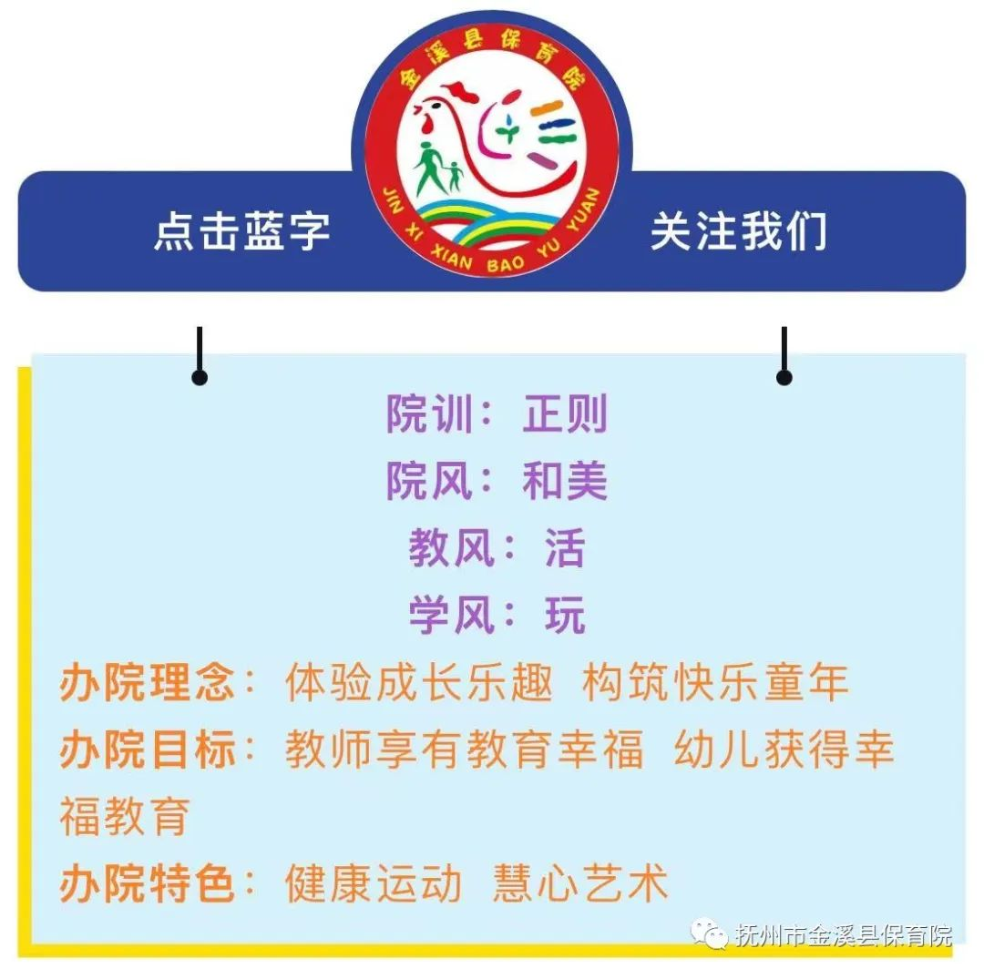
每一个孩子都是一颗花的种子，只是花期不同；
有的花，一开始就会很灿烂的绽放，
有的花，需要耐心的等候。
孩子的成长和教育，犹如一车两轮，
需要家园携手同行，
只有同心同向运转，
才能助力孩子的健康快乐成长。
“家庭教育是人生的第一堂课，父母是孩子的第一任老师”。为了进一步加强保育院与家长的联系，提升家庭教育指导能力，帮助家长树立正确的育儿观，搭建起家园共育的桥梁，达到家园携手共育的目标。金溪县保育院在2023年11月23日下午开展了家庭教育专题讲座。
讲师简介：
黄蕾
国家三级心理咨询师
抚州市家庭教育讲师团成员
获江西省小学英语优质课一等奖。
喜欢记录与孩子在一起的点滴，写下亲子教育随笔二十万余字。
一、精心准备 如约而至
每一份温暖的教育都是从相遇开始，当一笔一画的名字填满签到表的空白，当陆续到来的家长坐满功能室里的空座。一场关乎爱，关乎成长，关乎教育的序幕，在轻松愉快的氛围中徐徐拉开......
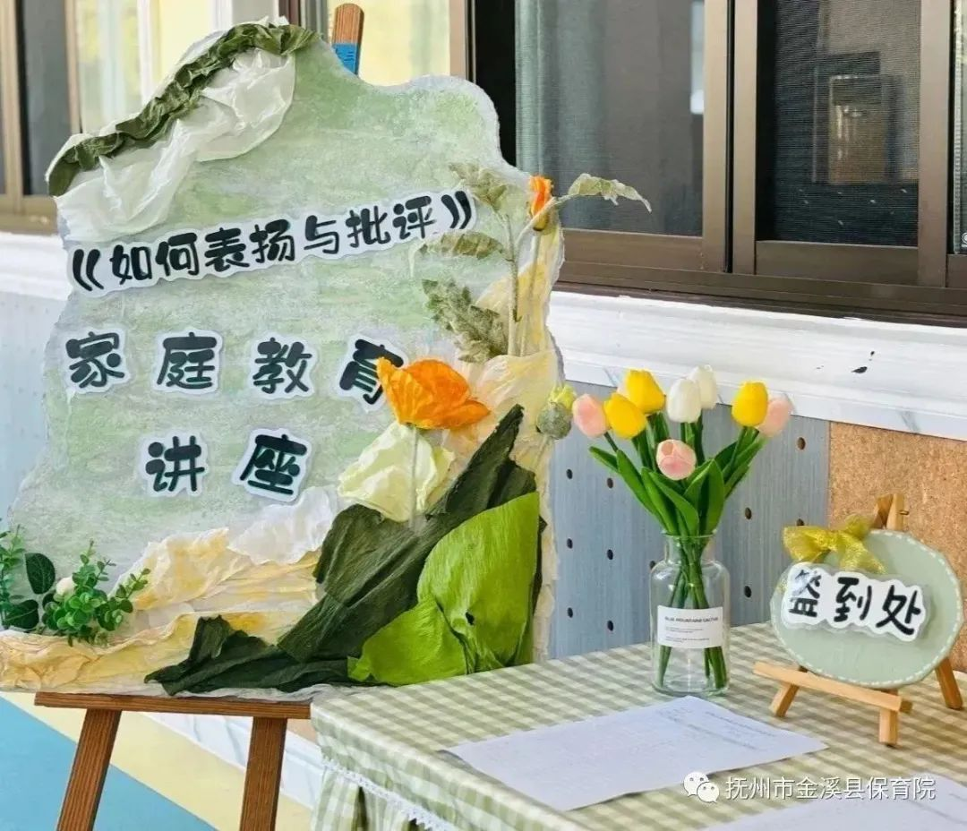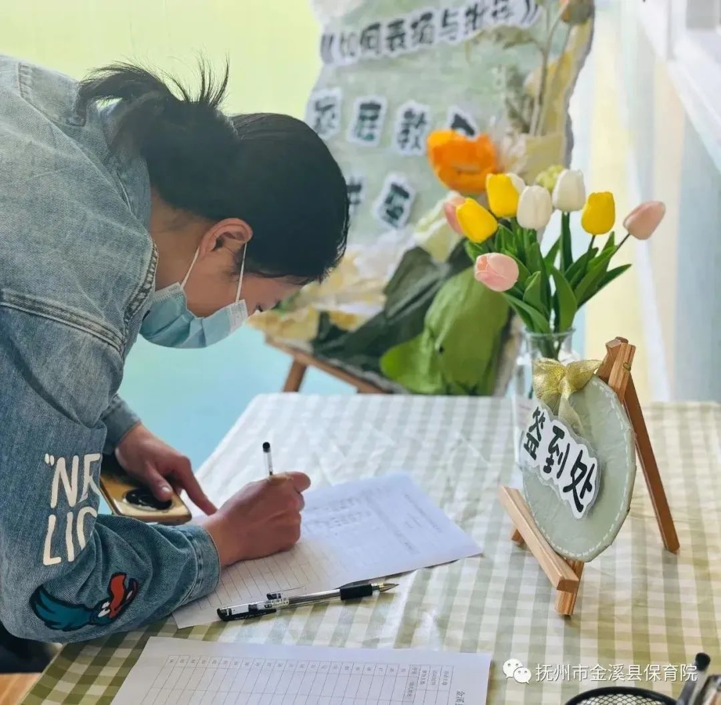
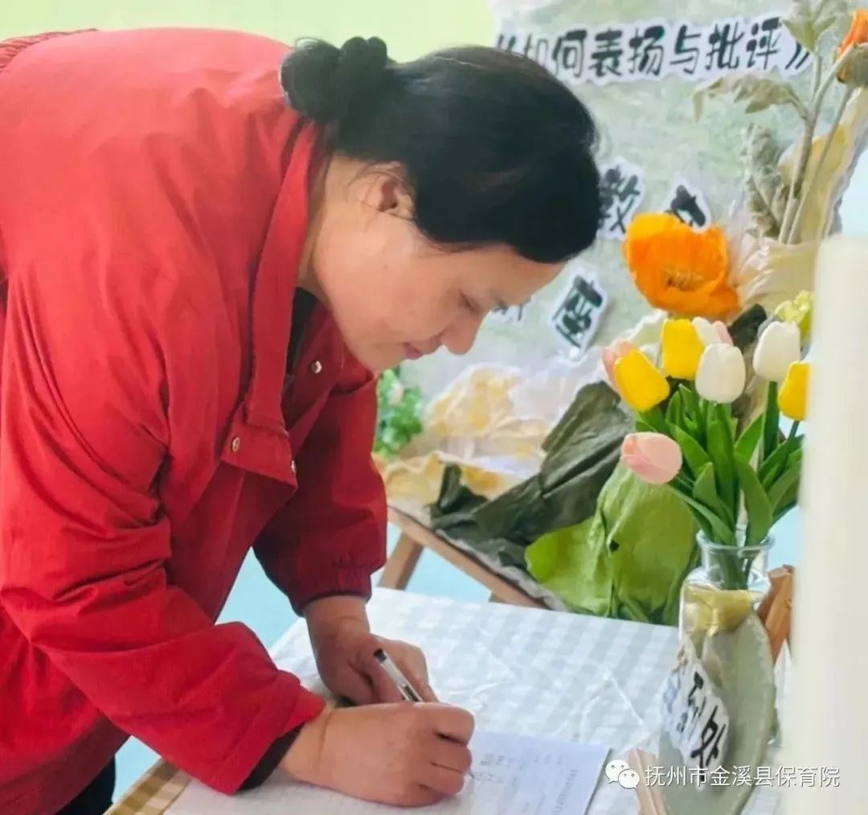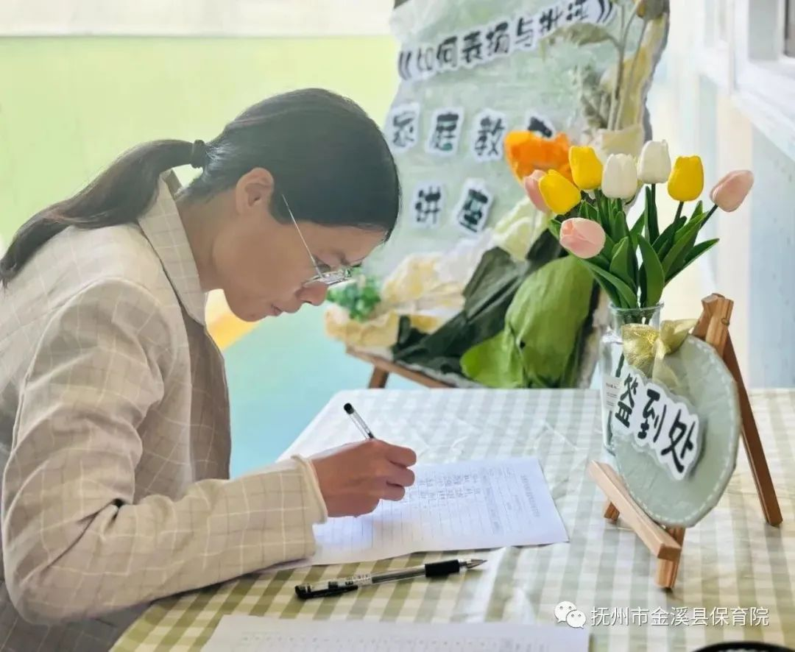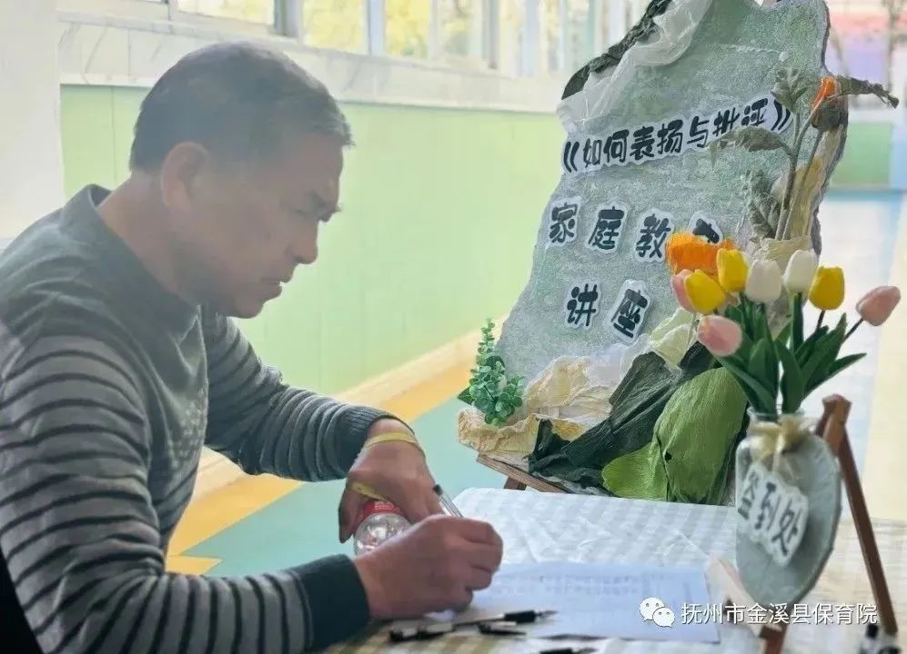
二、游戏互动，快乐开场
一首欢快的《金龙拍拍操》带动了今天的讲座氛围，让大家迅速以轻松愉快的状态进入到讲座学习中。
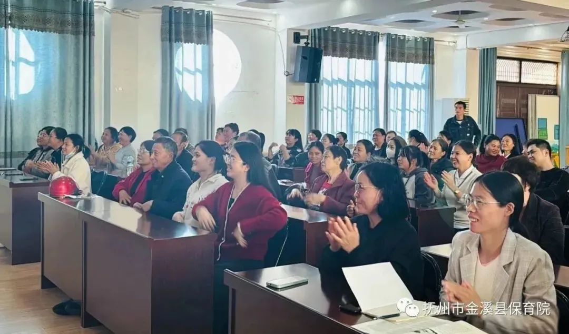
三、互动学习，家园携手
讲座的第一部分是家长语言的力量。黄蕾老师指出，家长的一句话能毁了孩子 ，也能成就孩子的一生。背后到底有怎样的底层逻辑呢？家长们跟随讲师学习心理小定律“镜中我效应 ”，去相信，相信的力量。
讲座的第二部分是关于如何批评才有效。黄蕾老师通过用“一个效应”、“三条底线”、“五项注意”“一个通用公式”通俗易懂的举例方式来引起家长的共鸣和理解。
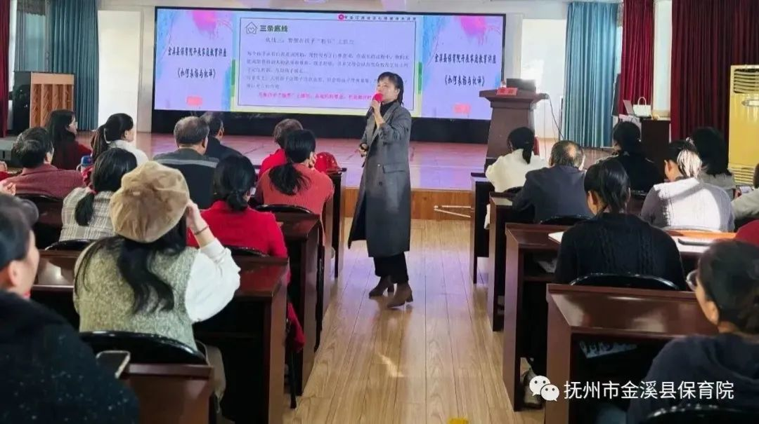
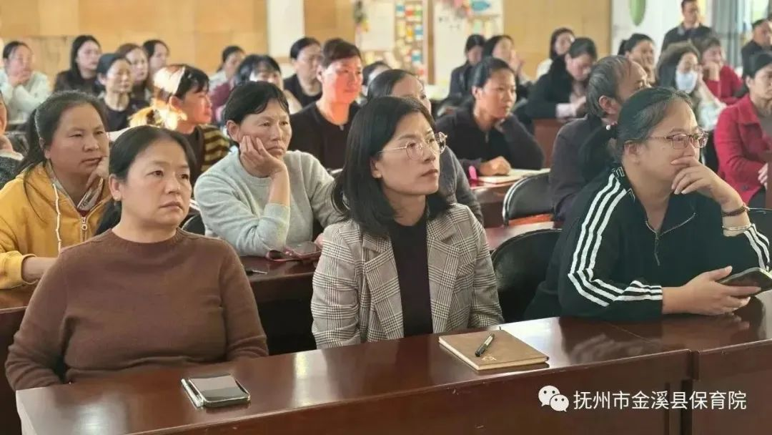
讲座的第三部分是关于如何表扬恰到好处。真诚地欣赏孩子是表扬的首要前提。黄老师强调了表扬的具体性，即表扬时应该指明具体的行为或成就，而不仅仅是泛泛地夸奖。此外，表扬孩子时要抓住事情本身，而不是直接表扬孩子的先天优势。适度是表扬的另一个重要原则，不能过于频繁或过于夸大，否则可能会导致孩子过分依赖表扬。循序渐进也是表扬的关键，要根据孩子的发展阶段和能力，逐步提高表扬的要求和难度。
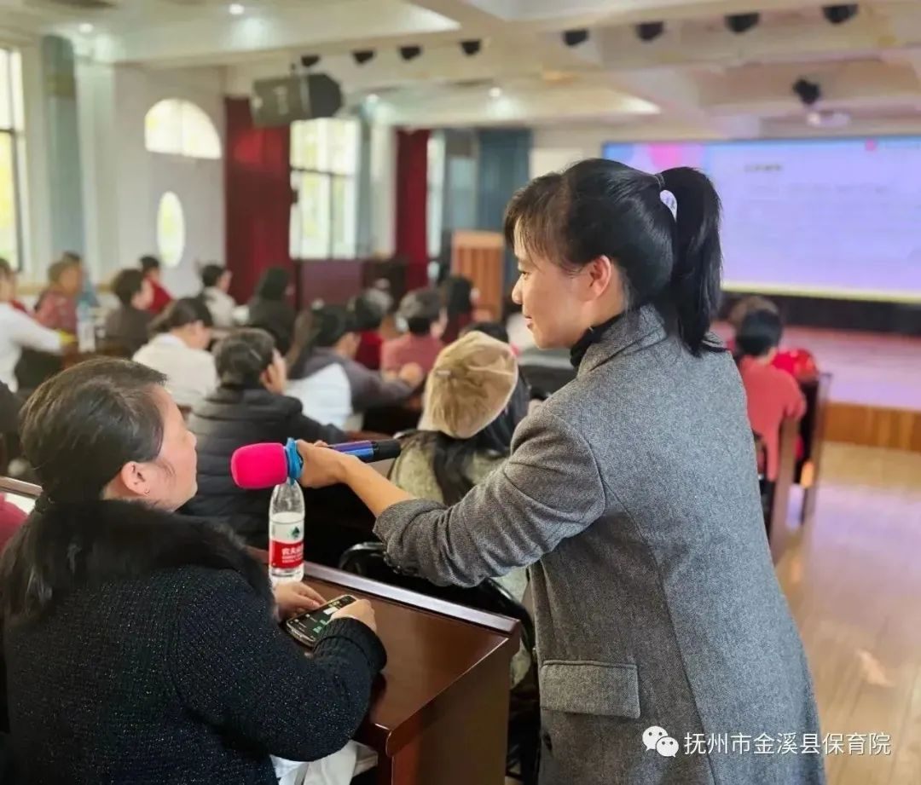
会中家长们认真聆听，专注记录，积极与讲师互动，能结合自己日常中和孩子产生表扬与批评的问题展开交流。会后还主动上前和黄老师咨询，体现了保育院家长对家庭教育的重视。
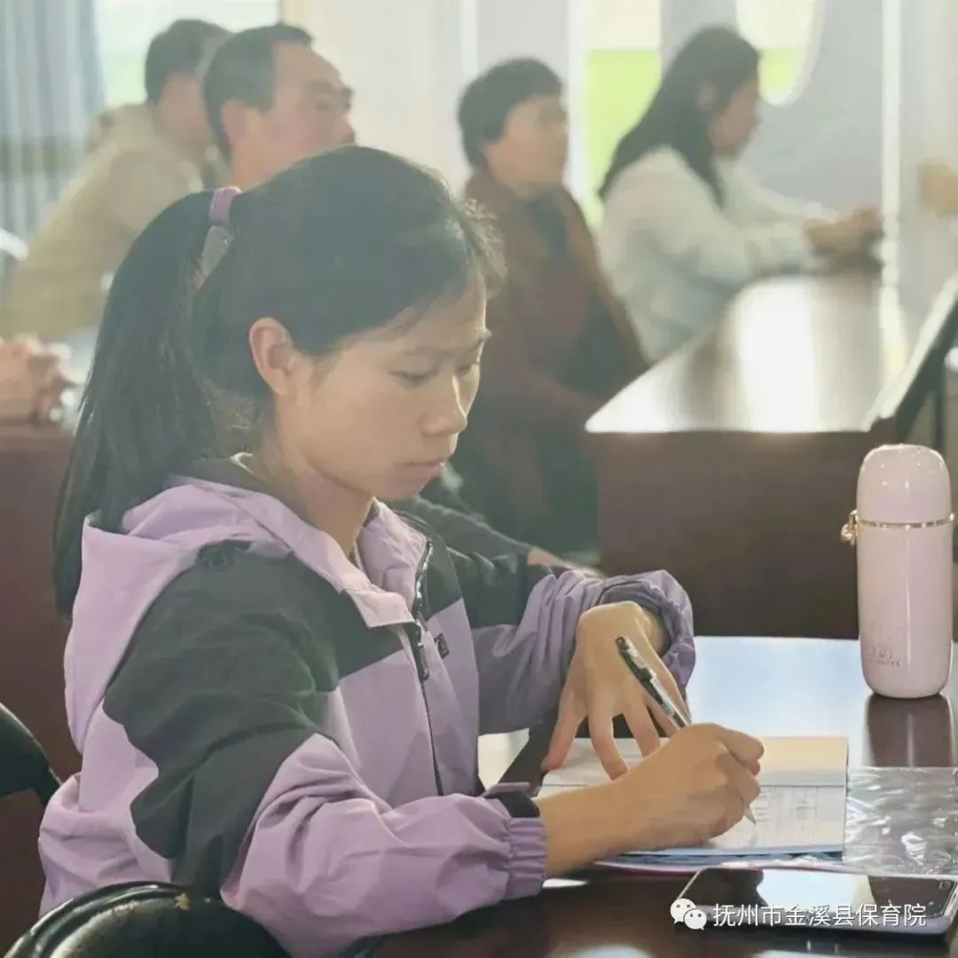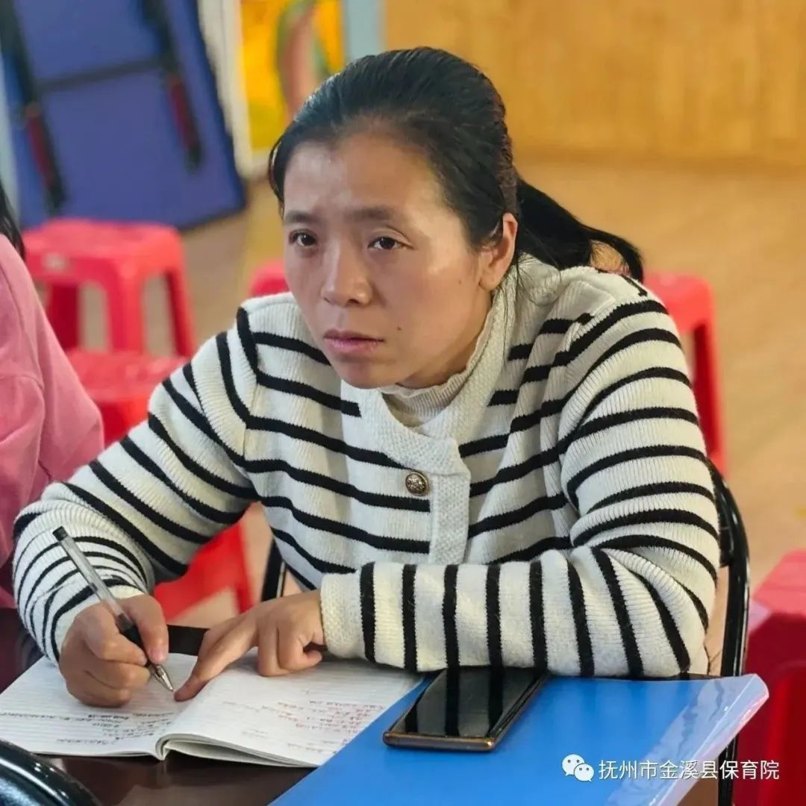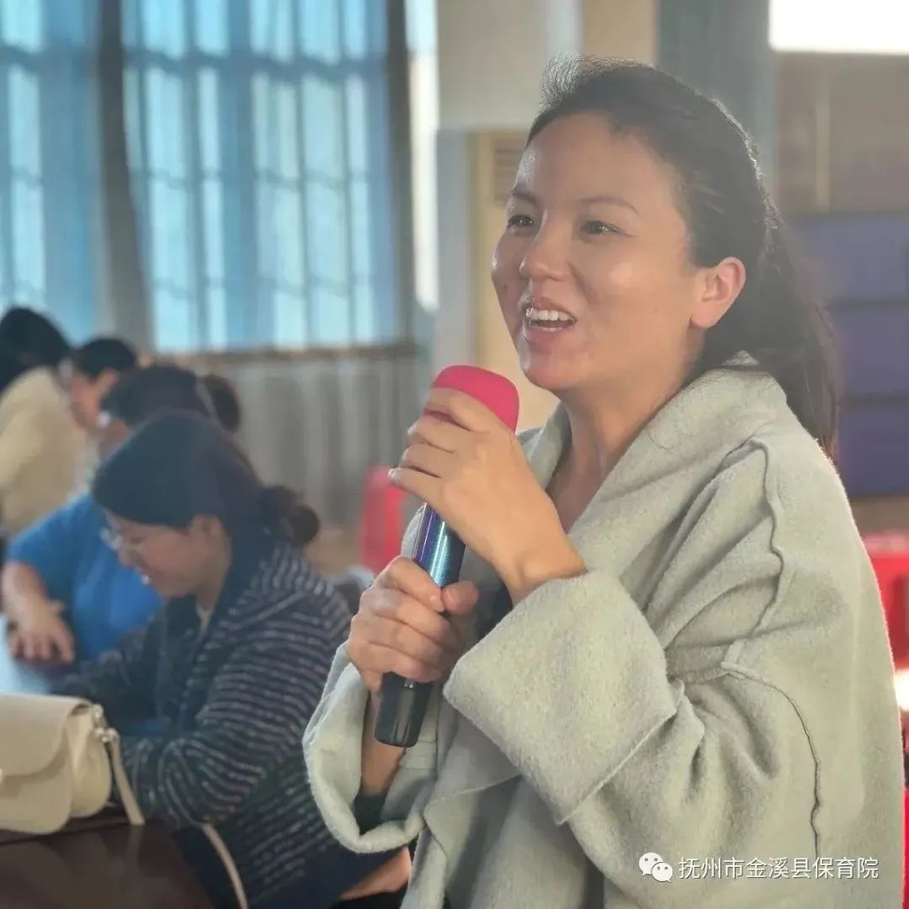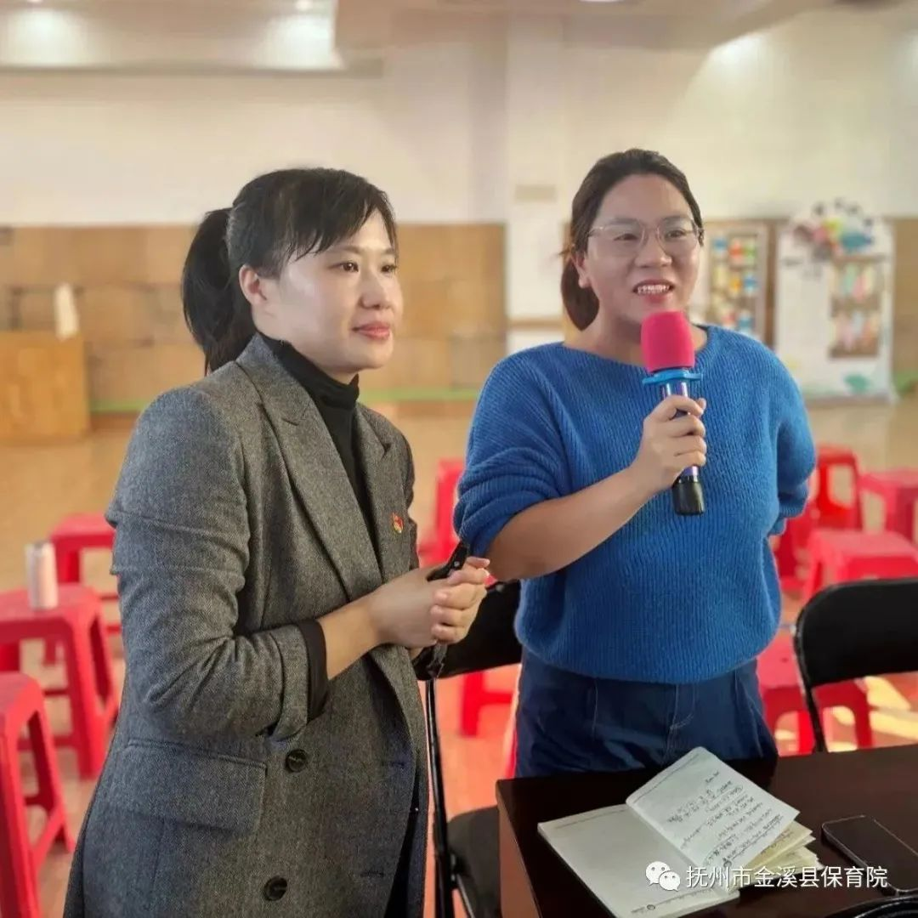
这场讲座给家长们提供了很多实用的指导和建议，使家长能更好地与孩子进行表扬和批评。通过理解表扬与批评的艺术，家长们可以培养孩子的积极态度和健康发展，为他们的成长提供良好的心理支持。
教育是一场幸福的遇见，
亦是一场爱与责任的邂逅。
最美的声音，是家园同频的回响；
最好的教育，是家园共育的互动。
让我们继续携手共进，
守护孩子们的成长！
编辑：黎 丹
校对：汤 文
初审：余贞萍
终审：饶 萍

